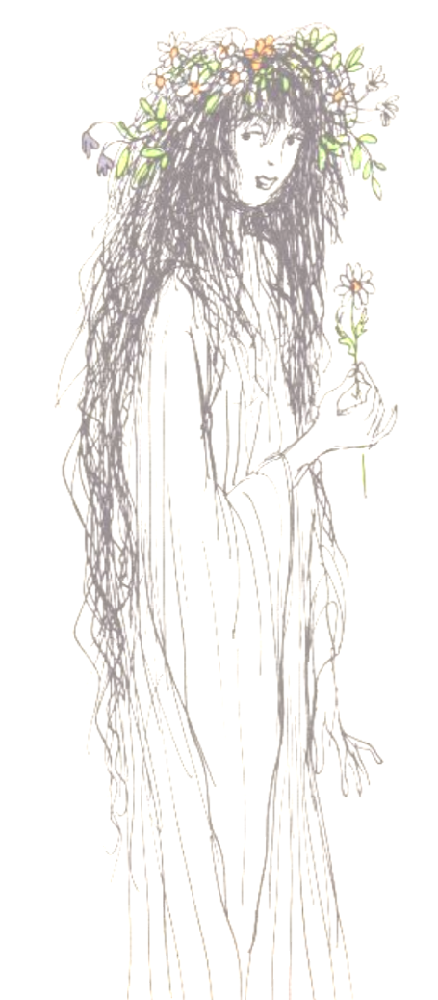 Hrádecká strašidla a Mateřské centrum Nechanice Vás srdečně zvou na tradiční
„Cestu za světýlky..“

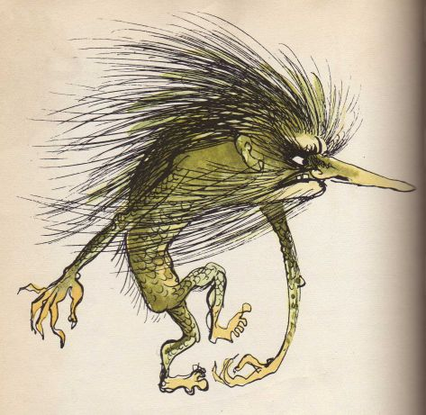Sejdeme se 1.11.2012 v 17,00 hod
na nechanickém náměstí, nezapomeňte na lucerničku, ať se cestou neztratíte…..

Děti pouze v doprovodu rodičů. Lesní strašidla vítána!!!

